**ID механизмов**

1. ось 1

2. ось 2

3. ось 3

4. ось 4

5. ось 5

6. ось 6

7.Резерв

8. Резерв

Задание движения

**DB7 PU_DriveTasksInderect**

**структура блока:**

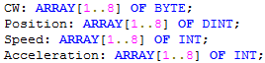

**смещение данных внутри блока:**

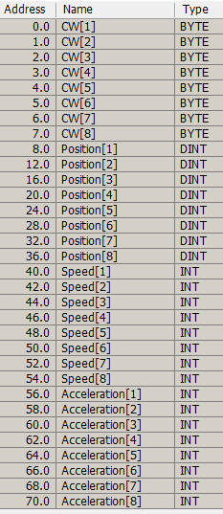

|  |  |
| --- | --- |
| **Бит** | **Значение** |
| 0 | Enable |
| 1 | Резерв |
| 2 | Stop |
| 3-5 | Резерв |
| 6 | Бит инициализации позиции |
| 7 | Бит сброса ошибок |

**структура байта слова управления:**

Состояние механизмов

**DB2 PU_DrivesStates**

**структура блока:**



**смещение данных внутри блока:**

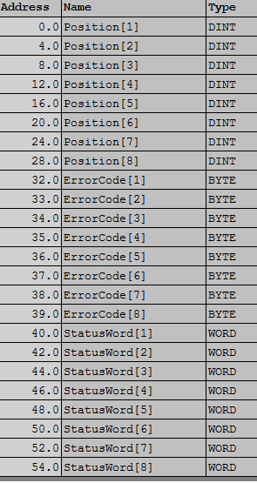

**Описание StatusWord:**

|  |  |
| --- | --- |
| **Бит** | **Значение** |
| 0.0 | OperationType // false - positioning inverter, true - inverter synchronized with other one |
| 0.1 | Ready |
| 0.2 | Enabled |
| 0.3 | Initialized |
| 0.4 | Error |
| 0.5 | InPosition |
| 0.6 | OutputStageOn |
| 0.7 | BrakeApplied |
| 1.0 | BrakesAreReleased |
| 1.1 | ReservedInput |
| 1.2 | CurrentLimit |
| 1.3 | MotorUtilization |
| 1.4 | SpeedReduce // Признак понижения скорости из за срабатывания ультразвукового датчика приближения к препятствию |
| 1.5 | LowLimitSwitch // Срабатывание концевого датчика при движении в сторону уменьшения координаты |
| 1.6 | HighLimitSwitch // Срабатывание концевого датчика при движении в сторону увеличения координаты |
| 1.7 | Reserve |

Состояние связи между ШУ и ЧМИ

**DB5 PU_ControlData**

**структура блока:**

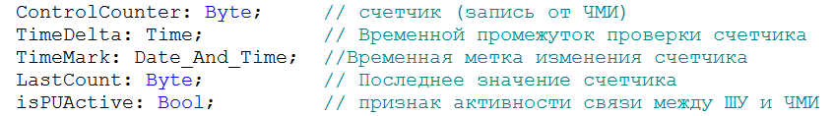

**смещение данных внутри блока:**

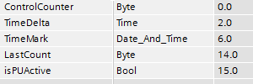

ЧМИ с некоторой периодичностью меняет *ControlCounter*

Если ШУ видит, что он изменился, то обновляет значение в *LastCount*, выставляет текущую дату в *TimeMark*

Если временная метка меньше дельты, то считаем, что связь активна - выставляем *isPUActive* в true